PENSIERI E PREGHIERE DI PAPA PAOLO VI
NELL’OCCASIONE DELLA SUA BEATIFICAZIONE

INNO ALLA VITA (IN FACCIA ALLA MORTE)
Dal "Testamento" 30 giugno 1965 e 16 settembre 1972
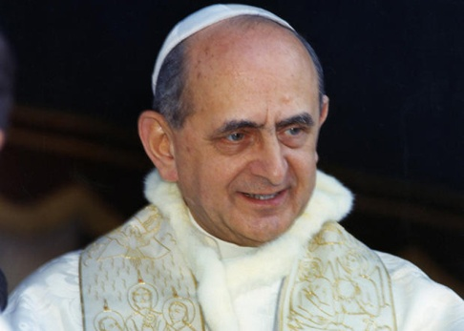
Fisso lo sguardo
verso il mistero della morte,
e di ciò che la segue,
nel lume di Cristo,
che solo la rischiara,
e perciò con umile e serena fiducia.
Avverto la verità,
che per me si è sempre riflessa
sulla vita presente da questo mistero,
e benedico il vincitore della morte
per averne fugate le tenebre e svelata la luce.
Dinnanzi perciò alla morte,
al totale e definitivo distacco dalla vita presente,
sento il dovere di celebrare il dono, la fortuna, la bellezza,
il destino di questa stessa fugace esistenza.
Signore, Ti ringrazio che mi hai chiamato alla vita,
e ancora più che, facendomi cristiano, mi hai rigenerato
e destinato alla pienezza della vita.
Parimenti sento il dovere di ringraziare e di benedire
chi a me fu tramite dei doni della vita,
da te, Signore, elargitimi: chi nella vita mi ha introdotto
(oh! siano benedetti i miei degnissimi genitori!),
chi mi ha educato, benvoluto, beneficato, aiutato,
circondato di buoni esempi, di cure, di affetto,
di fiducia, di bontà, di cortesie, di amicizia, di fedeltà, di ossequio.
Guardo con riconoscenza ai rapporti naturali e spirituali
che hanno dato origine, assistenza, conforto, significato
alla mia umile esistenza: quanti doni, quante cose belle
ed alte, quanta speranza ho io ricevuto in questo mondo!
Ora che la giornata tramonta, e tutto finisce
e si scioglie di questa stupenda e drammatica
scena temporale e terrena, come ancora ringraziare Te, o Signore,
dopo quello della vita naturale, del dono,
anche superiore, della fede e della grazia,
in cui alla fine unicamente si rifugia il mio essere superstite?
Come celebrare degnamente la Tua bontà, o Signore,
per essere io stato inserito, appena entrato in questo mondo,
nel mondo ineffabile della Chiesa cattolica?
(Come per avere ricevuto nella Chiesa una vocazione particolare?)
In aetemum Domini Misericordias cantabo.
Canterò in eterno la misericordia del Signore!
In manus tua, Domine, commendo spiritum meum.
Nelle tue mani, Signore, affido il mio spirito!
Magnificat anima mea Dominum.
L'anima mia magnifica il Signore! Maria!
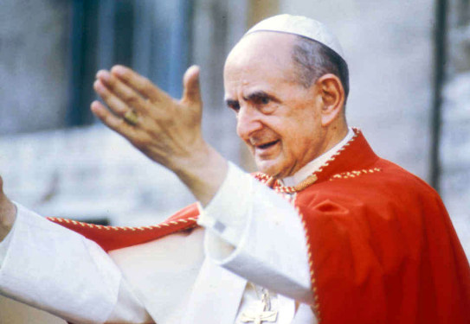
Credo. Spero. Amo. In Cristo.
Amen. Alleluia!

RINGRAZIAMENTO
Da "Pensiero alla morte"
non datato

Signore,
voglio avere finalmente
la nozione riassuntiva
e sapiente sul mondo e sulla vita:
penso che tale nozione debba esprimersi in riconoscenza:
tutto è dono, tutto è grazia.
Come è bello il panorama attraverso il quale passiamo;
troppo bello, tanto che ci lasciamo attrarre e incantare,
mentre deve apparire segno e invito.
In ogni modo, ecco il mio semplice atto di riconoscenza,
anzi di gratitudine: questa vita mortale è,
nonostante i suoi travagli, i suoi oscuri misteri,
le sue sofferenze, la sua fatale caducità,
un fatto bellissimo, un prodigio sempre originale e commovente,
un avvenimento degno d'essere cantato in gaudio e in gloria:
la vita, la vita dell'uomo!
Né meno degno d'esaltazione e di felice stupore
è il quadro che circonda la vita dell'uomo:
questo mondo immenso, misterioso, magnifico,
questo universo dalle mille forze, dalle mille leggi,
dalle mille bellezze, dalle mille profondità.
È un panorama incantevole.
Pare prodigalità senza misura.
Assale, a questo sguardo retrospettivo,
il rammarico di non averlo ammirato abbastanza questo quadro,
di non aver osservato quanto meritavano le meraviglie della natura,
le ricchezze sorprendenti del macrocosmo e del microcosmo.
Perché non ho studiato abbastanza, esplorato,
ammirato la stanza nella quale la vita si svolge?
Quale imperdonabile distrazione,
quale riprovevole superficialità!
Tuttavia, debbo riconoscere che questo mondo,
che è stato fatto per mezzo di Lui, Cristo, è stupendo.
Ti saluto e Ti celebro, sì, con immensa ammirazione
e, come dicevo, con gratitudine: tutto è dono.
Dietro la vita, dietro la natura, l'universo, sta la Sapienza;
e poi (Tu ce lo hai rivelato, o Cristo Signore) sta l'Amore!
La scena del mondo è un disegno, oggi tuttora incomprensibile
per la sua maggior parte, d'un Dio creatore,
che si chiama il Padre nostro che sta nei cieli!
Grazie, o Dio, grazie e gloria a Te, o Padre!
In questo sguardo mi accorgo che questa scena affascinante
e misteriosa è un riverbero, è un riflesso
della prima e unica Luce; è una rivelazione naturale
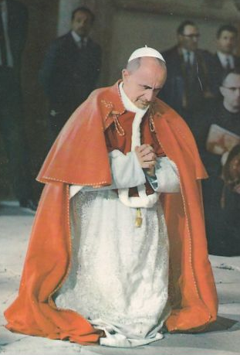
d'una straordinaria ricchezza e bellezza,
che deve essere una iniziazione, un preludio,
un anticipo, un invito
alla visione dell'invisibile Sole,
"che nessuno ha visto mai" (cfr. Jo 1, 18):
"Il figlio Unigenito, che è nel seno del Padre,
Lui lo ha rivelato".
Così sia, così sia.

PENTIMENTO
Da "Pensiero alla morte" non datato.

Signore, come riparare le azioni mal fatte,
come ricuperare il tempo perduto,
come afferrare, nelle mie possibilità di scelta,
la sola cosa necessaria?
Alla gratitudine succede il pentimento.
Al grido di gloria verso Dio Creatore e Padre
succede il grido che invoca misericordia e perdono.
Che almeno questo io sappia fare:
invocare la Tua bontà, e confessare con la mia colpa
la Tua infinita capacità di salvare.
Kyrie eleison; Christe eleison; Kyrie eleison.
Signore pietà; Cristo pietà, Signore pietà.
Qui affiora alla memoria la povera storia della mia vita,
intessuta, per un verso, dall'ordito di singolari
e innumerevoli benefici, derivanti da un'ineffabile bontà
(è questa che spero potrò un giorno vedere ed "in eterno cantare");
e, per l'altro, attraversata
da una trama di misere azioni, che si preferirebbe
non ricordare, tanto sono manchevoli, sbagliate,
insipienti, ridicole.
Dio, Tu conosci la mia stoltezza (Ps. 68, 6).
Povera vita stentata, gretta, meschina,
tanto, tanto bisognosa di pazienza,
di riparazione, d'infinita misericordia.
Sempre mi pare suprema la sintesi di S. Agostino:
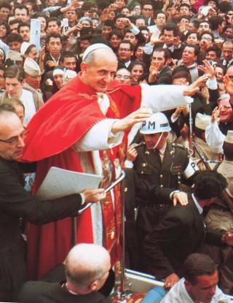
miseria e misericordia.
Miseria mia, misericordia di Dio.
Ch'io possa almeno onorare Chi Tu sei,
il Dio d'infinita bontà,
invocando, accettando, celebrando
la Tua dolcissima misericordia.
Amen.

CONTEMPLAZIONE E LODE
Da "Pensiero alla morte" non datato

Curvo il capo ed alzo lo Spirito, Signore.
Umilio me stesso ed esalto Te, Dio, "la cui natura è bontà" (S. Leone).
Lascia che io renda omaggio a Te, Dio vivo e vero,
che domani sarai mio giudice,
e che dia a Te la lode che più ambisci,
il nome che preferisci: sei Padre.
L'avvenimento fra tutti il più grande fu per me,
come lo è per quanti hanno pari fortuna,
l'incontro con Cristo, la Vita.
A nulla infatti ci sarebbe valso il nascere
se non ci avesse servito ad essere redenti.
Questa è la scoperta del preconio pasquale,
e questo è il criterio di valutazione d'ogni cosa
riguardante l’umana esistenza ed il suo vero
ed unico destino, che non si determina se non in ordine a Cristo.
O meravigliosa pietà del Tuo amore per noi!
Meraviglia delle meraviglie, il mistero della nostra vita in Cristo.
Qui la fede, qui la speranza, qui l'amore
cantano la nascita e celebrano le esequie dell'uomo.
Io credo, io spero, io amo nel Tuo amore, o Signore.
E poi ancora mi domando:
perché hai chiamato me, perché mi hai scelto?
così inetto, così renitente, così povero di mente e di cuore?
Lo so: Dio ha scelto ciò che nel mondo è debole...
perché nessuno uomo possa gloriarsi davanti a Dio (1 Cor. 1, 27-28).
La mia chiamata indica due cose; la mia pochezza
e la Tua libertà, misericordiosa e potente.
La quale non si è fermata nemmeno davanti alle mie infedeltà,
alla mia miseria, alla mia capacità di tradirti.
"Mio Dio, mio Dio, oserò dire...
In un estatico tripudio di Te dirò con presunzione:
se non fossi Dio, saresti ingiusto,
poiché abbiamo peccato gravemente... e Tu ti plachi.
Noi Ti provochiamo all'ira, e Tu invece ci concedi la misericordia!".
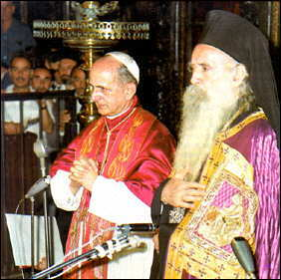
DISPONIBILITÀ AL SERVIZIO
Da "Pensiero alla morte", non datato

Eccomi al Tuo servizio, Signore,
eccomi al Tuo amore.
Eccomi in uno stato di sublimazione,
che non mi consente più di ricadere nella mia
psicologia istintiva di pover'uomo,
se non per ricordarmi la realtà del mio essere,
e per reagire nella più sconfinata fiducia
con la risposta, che da me è dovuta: Amen; Fiat.
Così sia, così sia. Tu sai che Ti voglio bene.
Uno stato di tensione subentra, e fissa
in un atto permanente di assoluta fedeltà
la mia volontà di servizio per amore.
Non permettere che io mi separi da Te.
Fa’ che la mia vita sia uno sforzo crescente
di vigilia, di dedizione, di attesa.
Fa’ che la mia morte un giorno, sigilli la meta
del mio pellegrinaggio terreno
e faccia da ponte per il grande incontro
con Cristo nella vita eterna.
Raccolgo tutte le mie forze,
e non recedo dal dono totale compiuto,
pensando al Tuo "consummatum est", tutto è compiuto.
Ti prego, Signore: dammi la grazia di fare della mia vita
(e della mia morte) un dono d'amore alla Chiesa.
Io amo la Tua Chiesa;
fu il suo amore che mi trasse fuori
dal mio gretto e selvatico egoismo
e mi avviò al suo servizio.
Per essa, non per altro, voglio vivere.
Vorrei comprenderla tutta nella sua storia
nel suo disegno divino, nel suo destino finale,
nella sua complessa, totale e unitaria composizione,
nella sua umana e imperfetta consistenza,
nelle sue sciagure e nelle sue sofferenze,
nelle debolezze e nelle miserie di tanti suoi figli,
nei suoi aspetti meno simpatici,
e nel suo sforzo perenne di fedeltà,
di amore, di perfezione e di carità.
Corpo mistico di Cristo.
La tua benedizione, Signore, sia sopra la Chiesa:
abbia essa coscienza della sua natura e della sua missione;
abbia il senso dei bisogni veri e profondi dell’umanità;
e cammini povera, cioè libera, forte e amorosa verso Cristo.
Amen. Il Signore viene. Amen.

ALLA MADONNA DEL BUON VIAGGIO
22 ottobre 1963.

Vergine santa e Madre nostra dolcissima,
che invochiamo col nome
di "Madonna del buon viaggio",
noi ci affidiamo a te nel momento di affrontare la strada.
Tu conosci i pericoli cui andiamo incontro,
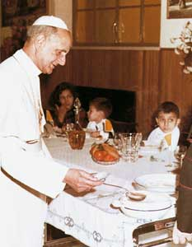
le trepidazioni del percorso,
le consolazioni del ritorno.
Sii tu dunque sempre la nostra guida,
il nostro sostegno, il nostro confronto.
Anche tu nei giorni di tua vita terrena,
provasti i disagi di lunghi viaggi,
nelle contrade di Palestina,
nelle lande assolate d'Egitto,
mossa soltanto da volere di Dio,
fiduciosamente in Lui raccolta
con la tua fede e il tuo amore.
Fa' che possiamo seguire
il tuo esempio luminoso,
affinché il nostro viaggio si compia
nella serenità e nell'ordine,
sia sicuro e tranquillo,
preservato dai pericoli dell'anima e del corpo.
Tienici per mano,
come una madre fa' coi suoi figlioli:
assistici quando il duro lavoro
trae lungo le strade
in un servizio faticoso e monotono:
guidaci anche nello svago turistico,
affinché sia per noi arricchimento di doti umane,
sollievo dello spirito,
incoraggiamento a novello vigore.
E poiché la nostra vita
è un viaggio verso il cielo,
dirigi i nostri passi nella via della pace,
e portaci un giorno alla meta finale desiderata,
ove, a te uniti,
con te gioiremo della gioia di Dio,
dolce madre nostra,
Madonna del buon viaggio.
Con Cristo tuo Figlio e Signore nostro.
Amen.

DONACI UN CUORE CAPACE DI AMARE

Vieni, o Spirito santo,
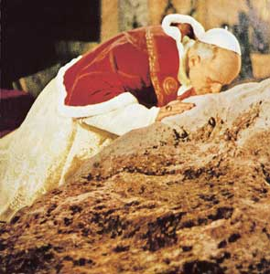
e da' a noi un cuore nuovo,
che ravvivi in noi tutti
i doni da te ricevuti
con la gioia di essere cristiani,
un cuore nuovo,
sempre giovane e lieto.

Vieni, o Spirito santo,
e da' a noi un cuore puro,
allenato ad amare Dio,
un cuore puro,
che non conosca il male
se non per definirlo,
per combatterlo e per fuggirlo;
un cuore puro,
come quello di un fanciullo,
capace di entusiasmarsi
e di trepidare.

Vieni, o Spirito santo,
e da' a noi un cuore grande,
aperto alla tua silenziosa
e potente parola ispiratrice,
e chiuso a ogni meschina ambizione,
un cuore grande e forte ad amare tutti,
a tutti servire, con tutti soffrire,
un cuore grande, forte,
solo beato di palpitare col cuore di Dio.
(PaoloVI)

